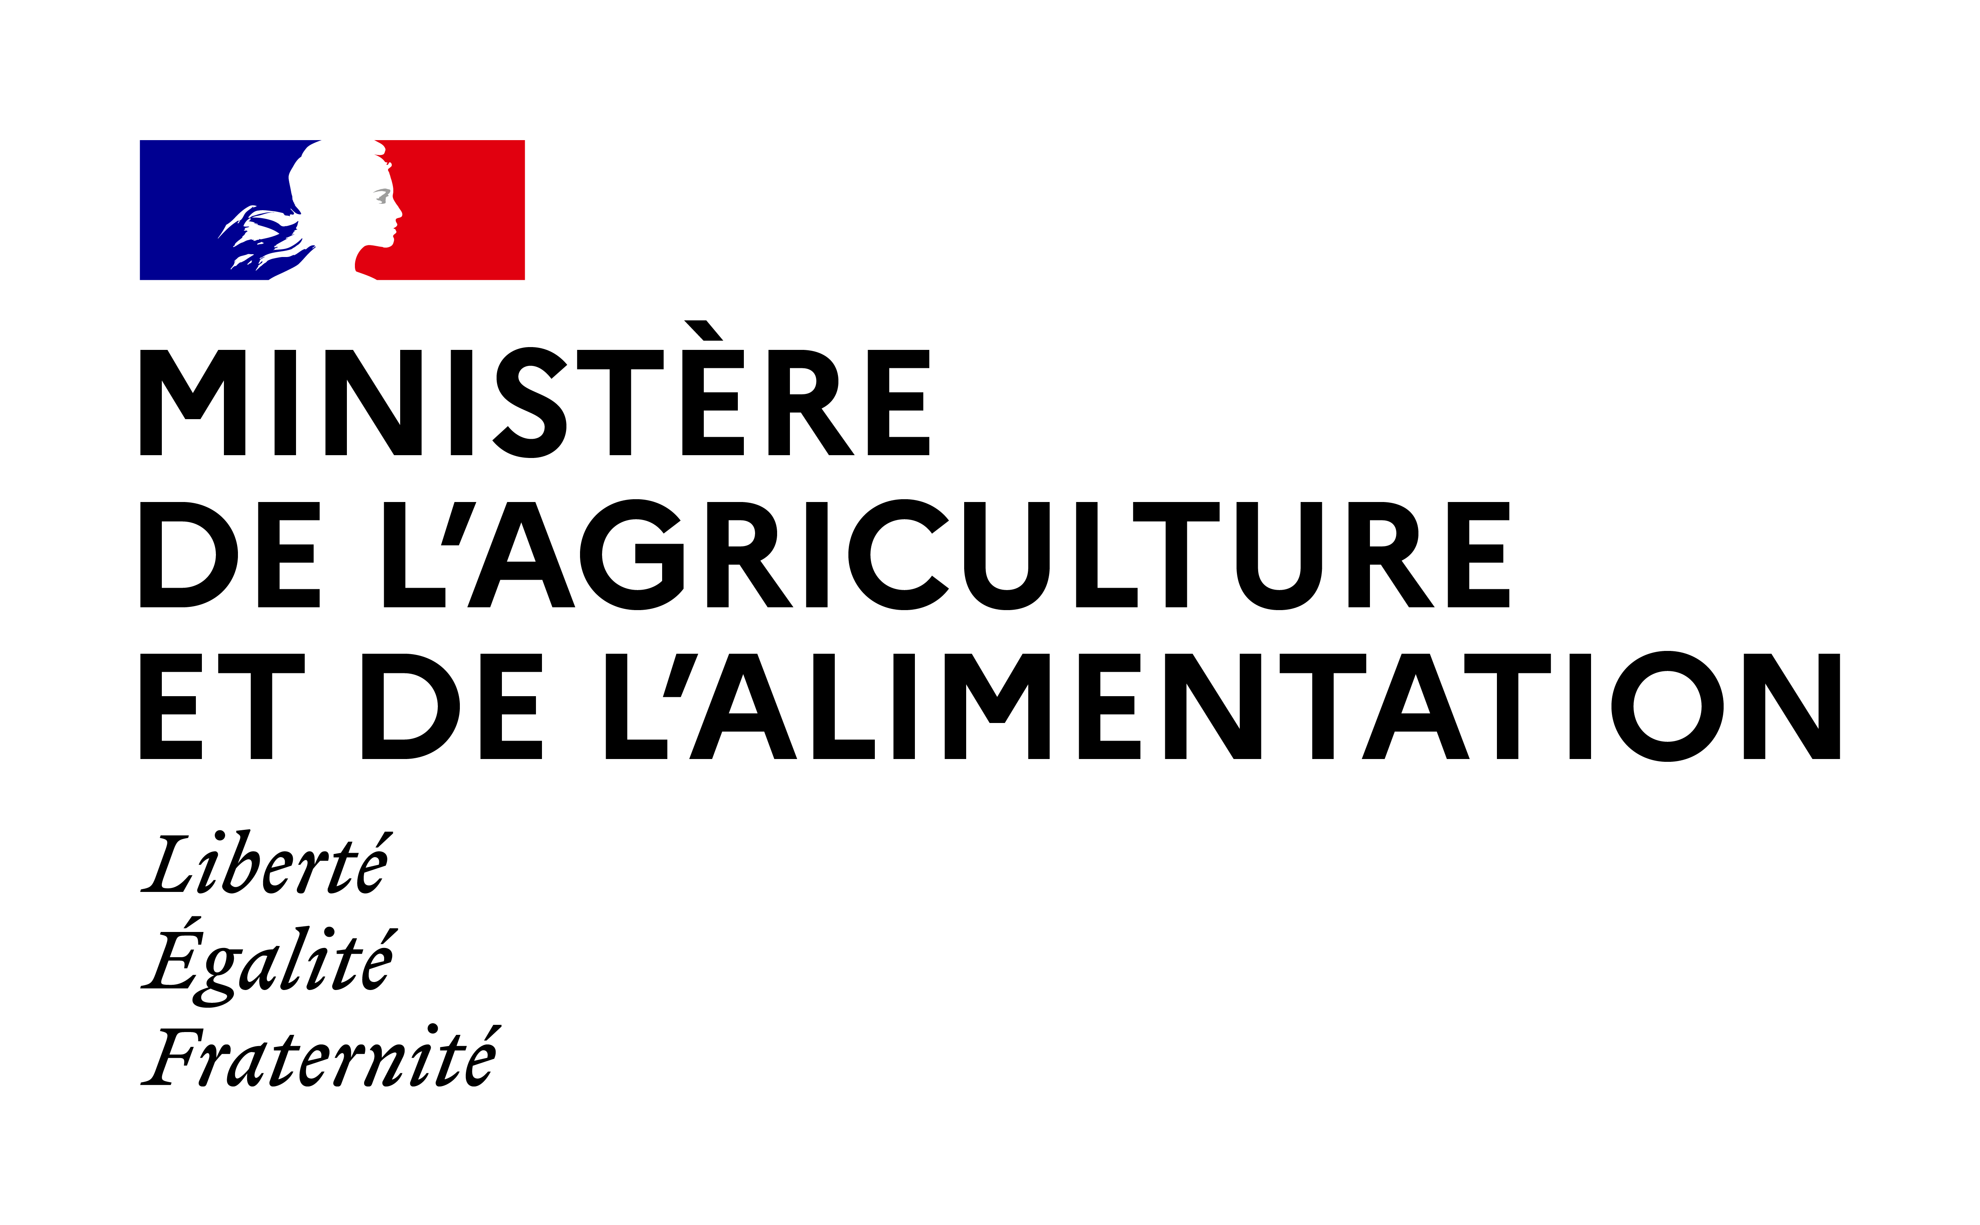

COMMUNIQUÉ DE PRESSE
Lors du Conseil Européen de l’agriculture et de la pêche, Didier Guillaume plaide pour une réponse d'ampleur et rapide pour faire face à la crise du Covid 19

Paris, le 25 mars 2020
Une réunion exceptionnelle du Conseil des ministres européens de l'agriculture et de la pêche a été organisée en visioconférence. Elle avait pour objet de partager l'analyse de la situation et des différentes mesures à prendre en soutien aux filières agricoles, de la pêche et de l'aquaculture particulièrement touchées par cette crise.
A cette occasion le Ministre Didier Guillaume a présenté les demandes déjà adressées à la Commission. Il a plaidé pour une réponse d'ampleur, rapide et concertée au niveau européen afin de préserver le revenu des agriculteurs et des pêcheurs.
S'agissant des filières agricoles, Le ministre a défendu la nécessaire et urgente adaptation des règles de la PAC, notamment celles relatives aux aides du premier et du second pilier, pour tenir compte de la situation créée par le confinement et pour permettre un paiement le plus rapide possible aux agriculteurs.
Il a également insisté sur l'urgence à déclencher des mesures exceptionnelles de gestion de crise, notamment ceux prévus par l'organisation commune de marché.
Enfin, il a rappelé qu'il était primordial d'assurer le bon fonctionnement du marché intérieur, sans entrave et en facilitant la circulation aux frontières des denrées périssables et des animaux vivants.
Dans le secteur de la pêche et de l’aquaculture, il a demandé une modification du règlement du FEAMP pour permettre l'activation des mesures d'aide aux arrêts temporaires des navires, la remise en place de l'aide au stockage par les OP et la mise en place d'un dispositif de soutien aux entreprises d'aquaculture.
En complément, il a également souhaité un assouplissement du cadre d'ores et déjà annoncé par la Commission le 19 mars pour autoriser le soutien direct par l'Etat ou les Régions des secteurs concernés.
Que ce soit dans le secteur agricole ou celui de la pêche, la réunion de ce jour a permis de constater la très grande convergence des Etats membres sur la gravité de la crise et l'ampleur des mesures à mettre en œuvre.
La commission européenne s'est engagée à revenir très rapidement vers les Etats membres avec des propositions concrètes.
« La France ne lâchera pas. Il est indispensable que l’Union Européenne prenne pleinement conscience de l’enjeu et apporte les réponses à la hauteur de la situation » a déclaré Didier Guillaume.

Contacts presse  Service de presse de Didier Guillaume  Tél : 01 49 55 59 74  cab-presse.agriculture@agriculture.gouv.fr  Service de presse du ministère  Tél : 01 49 55 60 11  ministere.presse@agriculture.gouv.fr | Ministère de l’Agriculture  et de l’Alimentation  Hôtel de Villeroy  78 bis rue de Varenne  75007 Paris  www.agriculture.gouv.fr  www.alimentation.gouv.fr  @Agri_Gouv

